Фототаблица
к акту проверки
от 05.05.2025г.

- ул. Вокзальная, д. 6
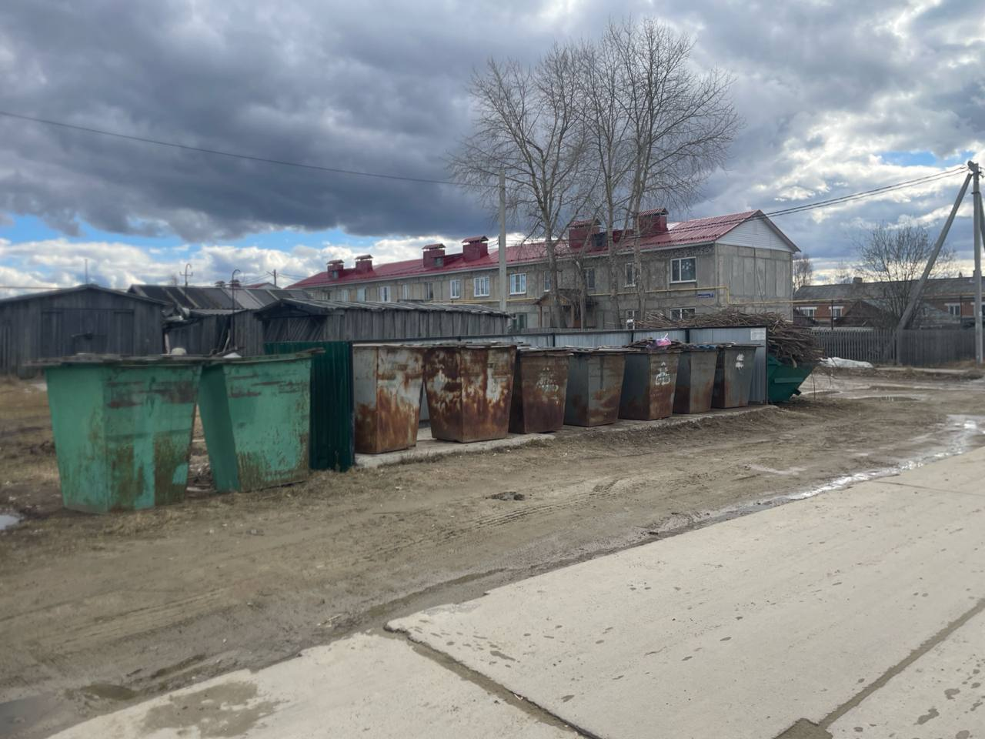
- ул. Вокзальная, д.13

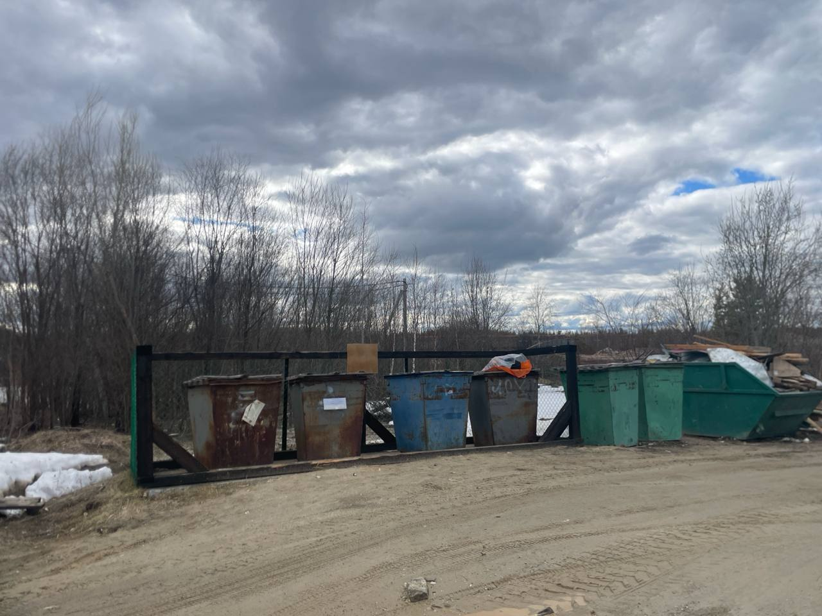
- ул. Молодежная, д. 9

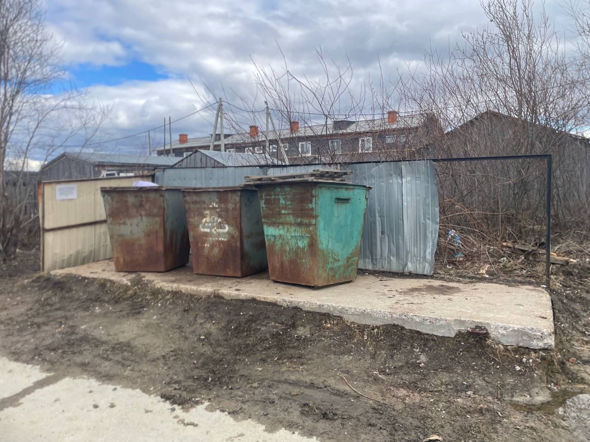
- ул. Винницкая, д. 13
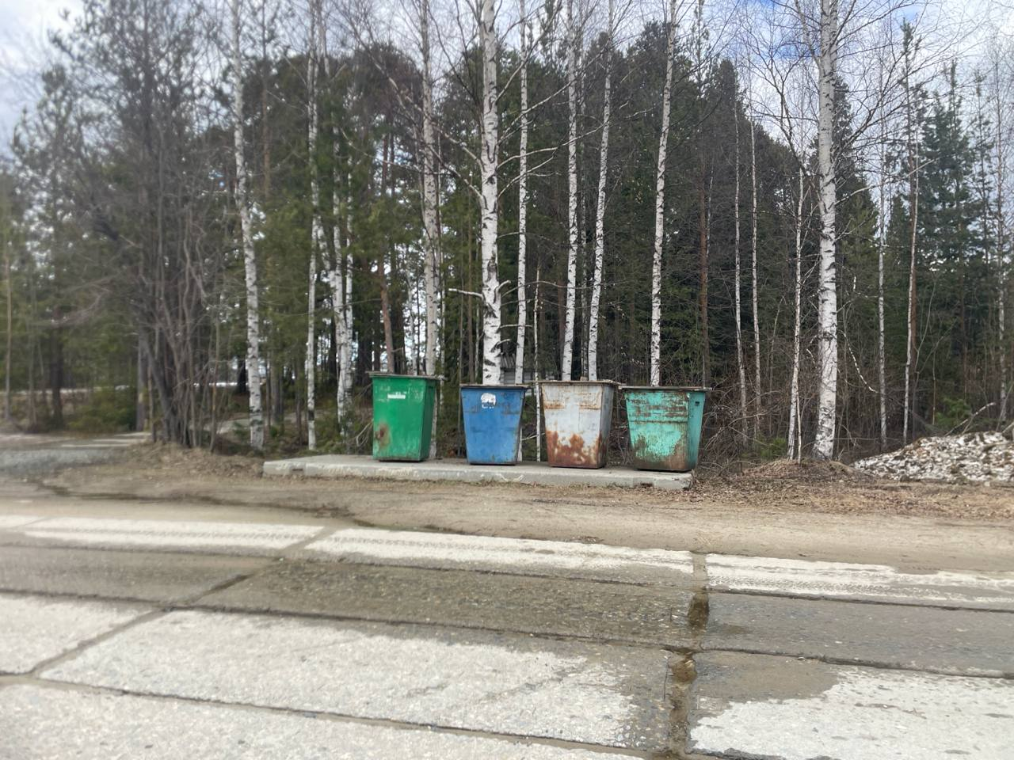
- ул. Восточная, д. 31
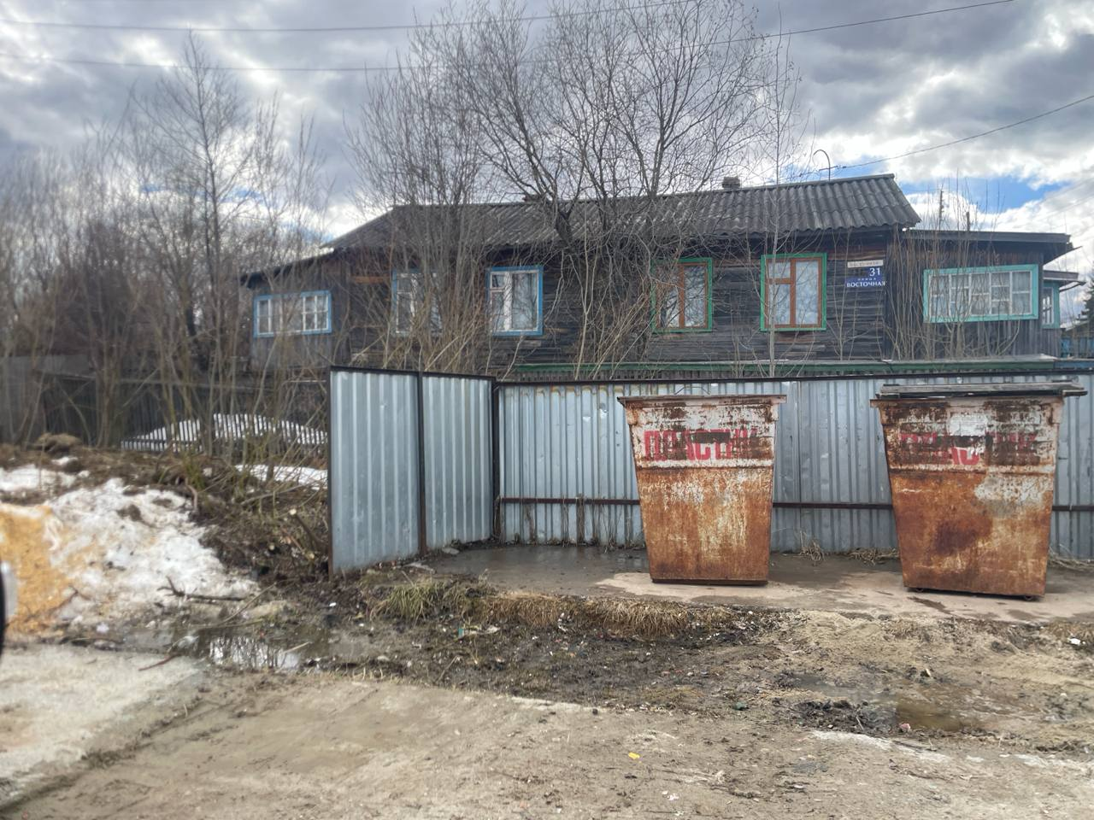

- ул. Восточная, д .53
